谁来感受市民的情绪？

原创 简思智库 [简思智库](javascript:void(0);)

**简思智库**

微信号 GNSSTT

功能介绍 策者简也，思而后行。

2022-01-26[原文](https://mp.weixin.qq.com/s?__biz=MzUyNzQyMzYwNQ==&mid=2247490499&idx=1&sn=78fa72c8710bc3fbcb9a209e6985bb19&chksm=fa7e9ad9cd0913cf5af5982a175554456ec91c6a9a2e7f4e5376f4afbf95c565b2b874b8b4a3&scene=27#wechat_redirect&cpage=337) 发表于

收录于合集



点击蓝字关注我们



特约作者：张志刚

**简思智库有话说：**

作为一个有近二十万公务员，一年开支几千亿，自称效率冠全球的香港，搞二千个饭盒也搞不到，若以这种心态做事，封邨检测当然做不到！

英文南华早报引述政府消息人士透露，行政长官准备撤换民政事务局局长徐英伟，目前只是等待中央批准。

建议撤换局长，权在行政长官，所以南华早报如此报导，那肯定是来自政府最高层所吹的风。

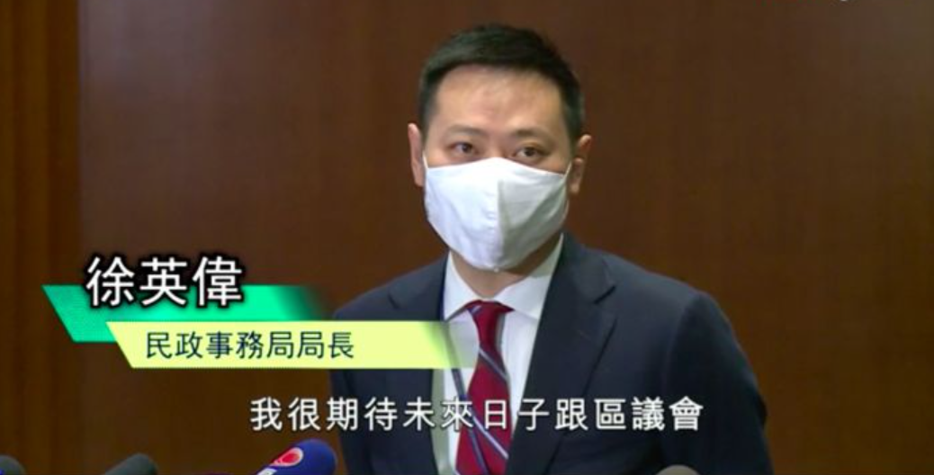

作为行政长官，绝对有权作出撤换局长的建议，而且放诸全世界的政治问责伦理，撤职就是撤职，大家可能心知肚明，但作为行政首长，根本不必要列举理由。

而在操作上，不讲比讲好，不讲撤职理由，可以留有空间，白纸一张，以后填什么颜色也可以。

所以过去撤换局长，记忆所及，特首也没详细交代理由，充其量是按当前情况需要，笼统讲几句就算。

但今次准备撤换徐英伟，特首就是挑明他出席了一月三日洪为民的生日聚会。

过去不少评论都已经指出，官员出席这类活动，虽然在当时环境并不合适，但本身并无违反法律，而客观事实上也没有造成进一步传播。

至于徐英伟本人长时间停留，兼且出席晚宴，看似罪加一等。

如果徐是担任运房局局长，那又可以指责他不努力建屋而去饮饮食食；但徐英伟本身就是民政事务局局长，他是走在政府与社会团体接触的第一线。

地区行政、十八区区议会、街坊组织、慈善组织、妇女组织、青年组织、体育组织、文化组织，简而言之，其接触面就是遍及全个社会，那「饮饮食食」其实就是民政事务工作的载体。

由港英政府到特区政府，搞民政事务的官员绝大多数都参与其中，不爱应酬的，就视此为苦差。

所以作为民政事务局局长，有现成场合，召来各方社会人士，更有大批新晋议员，徐英伟留下较长时间，那是否足以作为撤职的理由？

个人不认识徐英伟，对其人品作风无从评价，但他在事后第一时间在其社交媒体几乎向上上下下所有人致歉：**「我在此衷心说句对不起，作为问责官员我应该更加警惕，小心谨慎万事以防疫为首先的考虑作出行动！我需要为自己的错误行为负责，我会遵守规定接受隔离，亦会汲取教训，以后不能再犯。我在此亦要向中央政府、行政长官、问责团队、民政事务局同事及香港市民致歉。」**

由此大概可以判断他是「老实人」。如果换上其他「油腔滑调金句王」式的局长，标准答案肯定是：「阴功，我做足成晚，企都企到脚软呀，大佬！」

不给理由建议撤换局长，权在特首，我们省得插嘴，但如果点明理由，大家就可以评评理。

**讲句公道话，在抗疫范围，办事不力、疏忽职守而要撤职的官员，由上而下，几时轮到徐英伟！**

徐英伟个人的仕途得失，大家评过一下就算，**当下七百五十万市民最关心的，是政府如何控制疫情。**

以事论事，新冠肺炎由2020年在本地爆发，一波接一波，政府几乎都是后知后觉。

过去两年，形势尚算平稳，主要是靠市民自律自救，做足个人保护措施，外出市民几乎百分百戴上口罩，洁手搓手。

已经打了第一针疫苗的人口也有接近530万。但市民只能自保，在社会和政策层面，解决仍得靠政府，用一般常识，抗疫政策不走在疫情前头，根本无法阻止疫情扩散。

因为有人确诊之后，其实说明疫情已经在该地方存在了几天，几天时间，带菌者已经跑遍全港。

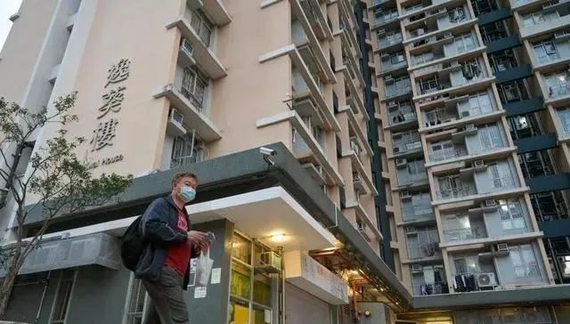

要封邨，政府认为无能为力。是否真的没能力，那些协调工作是否真正做不到，我们无法验证。

但如果在封了一座大厦之后，饭盒都无法供应，并且解释因为要「四小时」准备，这是什么工作能力，什么协调能力！

最近网上其中一个最火红的话题是价廉味美两餸饭，作为一个有近二十万公务员，一年开支几千亿，自称效率冠全球的香港，搞二千个饭盒也搞不到。以这种心态做事，封邨检测当然做不到了！

近日不少群组，都已经流传教导市民如何应付Quarantine的方法，亦建议市民要储备一些应急物资，以备感染或隔离的情况。对于政府，其实已经近于「没好气」。

陈凯欣议员在质询时指出，在2003年SARS爆发之后，已经明确界定指挥角色，若涉及跨部门、广泛社区感染，是由特首指挥。

但特首如何指挥？全民强检，做唔到；封邨检测，做唔到；供应当晚晚餐饭盒，抱歉做唔到。

那特首可以做什么呢？有记者问行政长官，为何见记者时不戴口罩，行政长官长说要大家感受她的情绪（feel my emotions）。

首先，作为行政首长，在此危急艰难时刻，感到担忧，恐怕不必看行政长官的面部表情都会理解，难道会轻松自在、若无其事！

对于市民，没有人会在乎行政长官的情绪，他们要解决方案，没有解决方案，行政长官的面部表情，Who cares！

**真的要感受，也应该是行政长官去看一下香港市民悲苦的面容，感受一下香港市民绝望的情绪。**

**不念过去**

**END**

**不畏将来**



张志刚，全国政协委员，香港一国两制研究中心总裁。

欢迎您投稿原创文章到简思智库，让您的声音被更多人听到



请长按下方二维码添加简思智库工作微信投稿。（或搜索添加微信ID：**GTT_CN**）



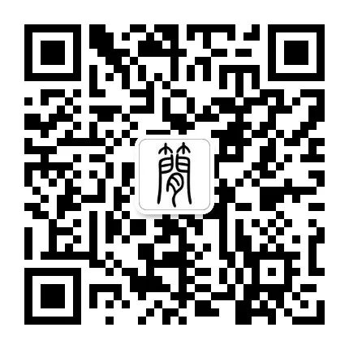





**感谢阅读，请关注我们，或点右下角“赞”和“在看”分享。**



### 精选留言

用户设置不下载评论